LP Contabilidad

Base Imponible

Libro de Ingresos

Tengo una Factura ingresada en el libro de ventas de mes de Junio 2020

FVE 29

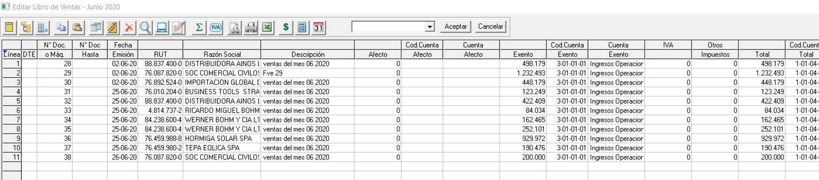

Luego en el Libro de Ingresos de Enero 2021 no trae la descripción (glosa)

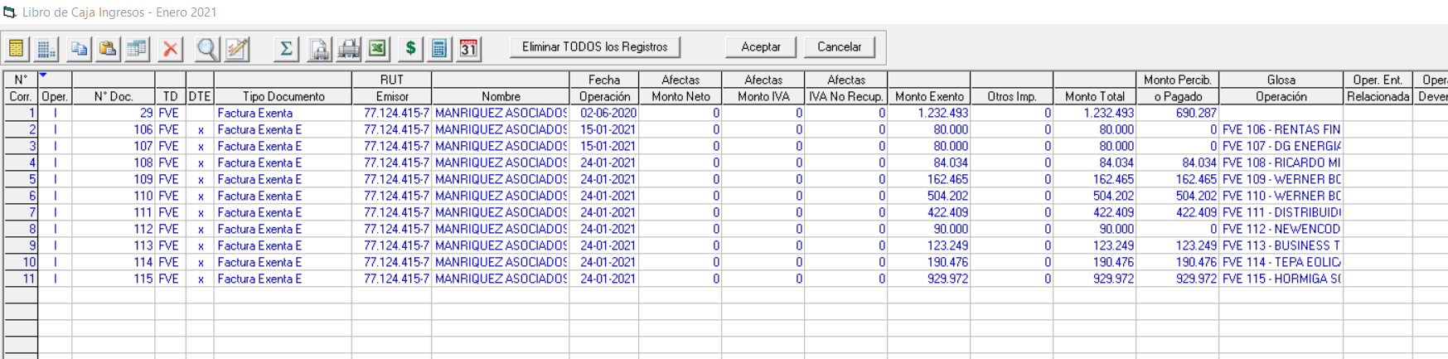

Yo he traído el libro varias veces y no me resulta

Además acá hacer una validación para que la Descripción sea obligatoria al momento de ingresar las compras, ventas y retenciones (Libros Compras, Ventas y Retenciones) ya que eso servirá para el Libro de Ingresos y Egresos en 14D

**FW: Víctor, eliminaste el documento antes de volver a traerlo**

**La validación de la que me hablas ya está en el libro de compras y ventas desde el año 2017 para empresas 14TER. Ahora ya está para para empresas 14D**